Описание программы TRANSPORT applICATION

**СОДЕРЖАНИЕ**

Определения, обозначения и сокращения 3

Аннотация 4

1 Общие сведения 5

2 Функциональное назначение 6

3 Описание логической структуры 7

3.1 Алгоритм программы 7

3.2 Используемые методы 7

3.3 Структура программы с описанием функций составных частей 7

3.4 Связи программы с другими программами 10

4 Входные данные 11

5 Выходные данные 12

6 Перечень таблиц 13

7 Список рисунков 14

A. Приложение А. Алгоритм программы Transport Application по обработке основного потока данных 15

Определения, обозначения и сокращения

| Термин/сокращения | Определение |
| --- | --- |
| HTTP | От англ. HyperText Transfer Protocol – «протокол передачи гипертекста» – протокол прикладного уровня передачи данных (изначально – в виде гипертекстовых документов в формате HTML, в настоящий момент используется для передачи произвольных данных) |
| SOAP | От англ. Simple Object Access Protocol – Простой протокол доступа к объектам, протокол SOAP |
| TLS | От [англ.](https://ru.wikipedia.org/wiki/%D0%90%D0%BD%D0%B3%D0%BB%D0%B8%D0%B9%D1%81%D0%BA%D0%B8%D0%B9_%D1%8F%D0%B7%D1%8B%D0%BA) Transport Layer Security – Протокол защиты транспортного уровня |
| ТСР/IP | Сокр. англ. Transmission control protocol/Internet protocol – Протокол управления передачей/Межсетевой протокол |
| WSDL | Язык описания [веб-сервисов](https://ru.wikipedia.org/wiki/%D0%92%D0%B5%D0%B1-%D1%81%D0%B5%D1%80%D0%B2%D0%B8%D1%81" \o "Веб-сервис) и доступа к ним, основанный на языке [XML](https://ru.wikipedia.org/wiki/XML) |
| XML | eXtensible Markup Language (Расширяемый язык разметки) |
| ИС ЭП | Информационная система «Электронная Путевка» |
| ИС | Информационная система |
| НСИ | Нормативно-справочная информация |
| СКЗИ | Средство криптографической защиты информации |
| ЭП | Электронная путёвка |

Аннотация

В данном документе приведено описание программы Transport Application.

В разделе «Общие сведения» указаны обозначение и наименование программы, программное обеспечение, необходимое для функционирования программы, языки программирования, на которых написана программа.

В разделе «Функциональное назначение» указаны классы решаемых задач и (или) назначение программы и сведения о функциональных ограничениях на применение.

В разделе «Описание логической структуры» указаны алгоритм программы, структура программы с описанием функций составных частей и связи между ними, связи программы с другими программами.

В разделах «Входные данные» и «Выходные данные» указаны характер, организация и предварительная подготовка данных, формат, описание и способ кодирования данных.

# Общие сведения

Наименование системы: Программа Transport Application.

Условное обозначение системы: Transport Application.

Для функционирования Transport Application необходимо следующее программное обеспечение:

* CentOS 7.x;
* Apache Tomcat 9.0.1;
* Apache Cassandra 3.0.9;
* СКЗИ КриптоПро JCP версии 2.0.39014.

Программа написана на языке программирования Java.

# Функциональное назначение

Программа Transport Application предназначена для поддержки и обеспечения функциональности ИС ЭП, в части, касающейся регистрации и изменения состояния ЭП, ведение НСИ, и т.п.

Обмен данными с программой Transport Application осуществляется методами transport‑сервиса с использованием протокола SOAP. Данные передаются в составе сообщения, тело которого состоит из следующих структурных элементов.

В качестве технологии информационного обмена используются transport‑службы стиля document/literal. Стороны взаимодействуют, обмениваясь SOAP‑сообщениями. SOAP‑сообщения должны удовлетворять требованиям спецификации на SOAP версии 1.2 и состоять из двух частей.

Описание всех операций, их входных и выходных параметров, а также возможных исключений приводится в WSDL‑документах, удовлетворяющих спецификации WSDL версии 2.0.

Используя WSDL‑описание, разработчики прикладных программных средств самостоятельно реализуют клиентскую часть программного обеспечения, реализующую необходимую функциональность.

# Описание логической структуры

* 1. Алгоритм программы

Программа Transport Application принимает, регистрирует полученное SOAP сообщение‑запрос (далее – запрос), проверяет полномочия источника запроса, валидирует, обрабатывает запрос и далее передает его посредством платформы RabbitMQ, реализующей систему обмена сообщениями между компонентами ИС ЭП, в программу Core Application для формирования содержательного ответа.

При получении запроса программой Core Application, начинается фаза парсинга и логической обработки запроса. В случае успеха, формируется содержательный ответ, в ином случае формируется ответ о невозможности обработать запрос (с подробным указанием причины).

Далее, подготовленный ответ на запрос посредством вызова соответствующего метода веб‑сервиса отправляется в программу Transport Application, где происходит его обработка и сохранение.

На данном этапе обработка сообщения‑запроса считается завершенной и ответ на него может быть получен источником первоначального запроса посредством обращения к соответствующему методу веб-сервиса программы Transport Application.

Алгоритм программы Transport Application по обработке основного потока данных приведён в приложении А.

* 1. Структура программы с описанием функций составных частей

Перечень используемых классов в Transport Application указан в таблице 1.

Таблица 1 – Перечень используемых классов в Transport Application

| Название | Описание |
| --- | --- |
| ru.russiatourism.domain.MessageExchange | Класс-сущность MessageExchange |
| ru.russiatourism.domain.RequestType | Класс-сущность RequestType |
| ru.russiatourism.repository.MessageExchangeRepository | Класс-репозиторий для сущности MessageExchange |
| ru.russiatourism.repository.RequestTypeRepository | Класс-репозиторий для сущности RequestType |
| ru.russiatourism.config.ApplicationProperties | Класс-конфигуратор основных настроек Transport Application |
| ru.russiatourism.config.CassandraConfiguration | Класс-конфигуратор NoSQL хранилища Apache Cassandra |
| ru.russiatourism.config.Constants | Класс, определяющий основные константы программы |
| ru.russiatourism.config.DefaultProfileUtility | Класс, определяющий профиль загрузки программы по умолчанию |
| ru.russiatourism.service.crypto.SignatureValidatorService | Класс-сервис, предназначенный для валидации электронной подписи SOAP сообщения‑запроса |
| ru.russiatourism.service.helper.DatabaseInitializer | Класс-хэлпер, предназначенный для инициализации хранилища стандартным набором данных при запуске Transport Application |
| ru.russiatourism.service.helper.RequestStatus | Класс-хэлпер, определяющий набор именованных констант, описывающих предусмотренные в ИС ЭП статусы (состояния) сообщений-запросов |
| ru.russiatourism.service.helper.RequestValidationResult | Класс-обертка, описывающий структуру результата проверки сообщений-запросов на соответствие формально-логическим требованиям, предъявляемым к таким сообщениям |
| ru.russiatourism.service.helper.RequestValidator | Класс, предназначенный для проверки сообщений-запросов на соответствие формально-логическим требованиям, предъявляемым к таким сообщениям |
| ru.russiatourism.service.helper.RequestValidatorErrorHandler | Класс-обработчик, предназначенный для обработки исключений, возникающих при несоответствии сообщений-запросов формально-логическим требованиям, предъявляемым к таким сообщениям |
| ru.russiatourism.service.helper.Utils | Класс, определяющий различные вспомогательные утилиты, часто используемые в процессе работы Transport Application |
| ru.russiatourism.service.helper.ValidationError | Класс-обертка, описывающий структуру ошибки результата проверки сообщений-запросов на соответствие формально-логическим требованиям, предъявляемым к таким сообщениям |
| ru.russiatourism.service.queue.QueuePublisher | Класс-сервис, предназначенный для передачи сообщений в программу Core Application посредством платформы RabbitMQ, реализующей систему обмена сообщениями между компонентами ИС ЭП, для формирования ответа |
| ru.russiatourism.service.MessageExchangeService | Класс-сервис для сущности MessageExchange |
| ru.russiatourism.service.RequestTypeService | Класс-сервис для сущности RequestType |
| ru.russiatourism.ws.* | Пакет классов, определяющий и описывающий формат и структуру SOAP сообщений-запросов, а также различные аспекты электронного взаимодействия с Transport Application посредством веб-сервисов |
| ru.russiatourism.EpTransportApplication | Основной класс программы Transport Application |

Контроллеры предоставления данных с использованием веб‑сервисов (SOAP) реализованы с использованием Apache CXF. WSDL описания веб‑сервисов генерируются на основе исходного кода и постоянно находятся в синхронном актуальном состоянии с контроллерами, принимающими внешние запросы. Данная возможность реализована за счет использования Spring framework.

* 1. Связи программы с другими программами

Программа Transport Application взаимодействует с программой Core Application и информационными системами туроператоров посредством обмена XML‑сообщениями по протоколу SOAP через HTTP, а также посредством платформы RabbitMQ, реализующей систему обмена сообщениями между компонентами ИС ЭП.

# Входные данные

Работа программы Transport Application обеспечивается цифровыми каналами связи TCP/IP, обеспечивающими получение данных между внутренними подсистемами ИС ЭП.

Каналы входных сигналов Transport Application указаны в таблице 2.

Таблица 2 – Каналы входных сигналов Transport Application

|  |  |  |
| --- | --- | --- |
| Наименование канала входных сигналов | Транспортный протокол | Определяющий стандарт |
| IN-WSDL-DATA | HTTP, SOAP | Каналообразующий протокол – RFC 2616, Hypertext Transfer Protocol |
| TLS-DATA | TLS | Каналообразующий протокол – RFC 2246, Transport Layer Security (TLS v. 1.0) |

# Выходные данные

Работа Transport Application обеспечивается цифровыми каналами связи TCP/IP, обеспечивающими получение данных между внутренними подсистемами ИС ЭП. Каналы выходных сигналов Transport Application указаны в таблице 3.

Таблица 3 – Каналы выходных сигналов Transport Application

|  |  |  |
| --- | --- | --- |
| Наименование канала выходных сигналов | Транспортный протокол | Определяющий стандарт |
| OUT-WSDL-DATA | HTTP, SOAP | Каналообразующий протокол – RFC 2616, Hypertext Transfer Protocol |

# Перечень таблиц

Таблица 1 – Перечень используемых классов в Transport Application 7

Таблица 2 – Каналы входных сигналов Transport Application 13

Таблица 3 – Каналы выходных сигналов Transport Application 14

# Список рисунков

Рисунок A.1 – Алгоритм программы Transport Application по обработке основного потока данных 17

1. Приложение А. Алгоритм программы Transport Application по обработке основного потока данных

Алгоритм программы Transport Application по обработке основного потока данных изображён на рисунке (где «Основное приложение» – программа Core Application, «Транспортное приложение – программа Transport Application»).

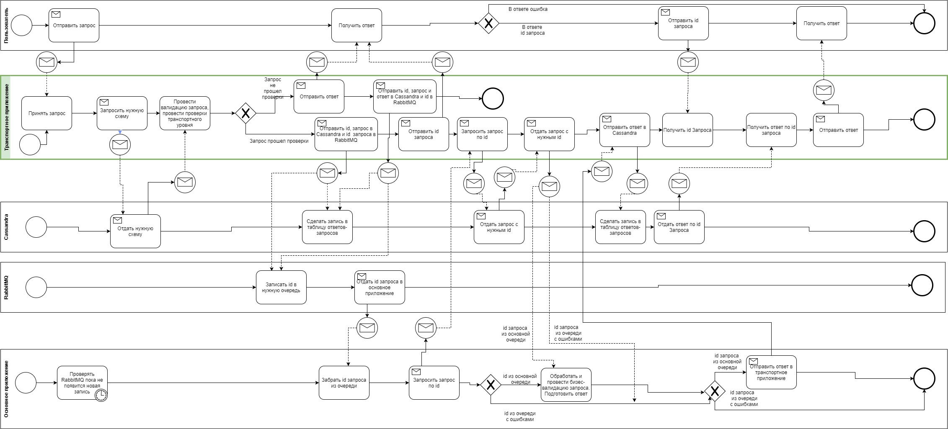

Рисунок A.1 – Алгоритм программы Transport Application по обработке основного потока данных

|  |  |  |  |  |  |  |
| --- | --- | --- | --- | --- | --- | --- |
|  |  |  |  |  | ***ЮИВЭ.300214.001.ЭД-ИСЭП-3. TransportAppl.13*** | *Лист* |
|  |  |  |  |  | 15 |
| *Изм.* | *Лист* | *№ документа* | *Подпись* | *Дата* |